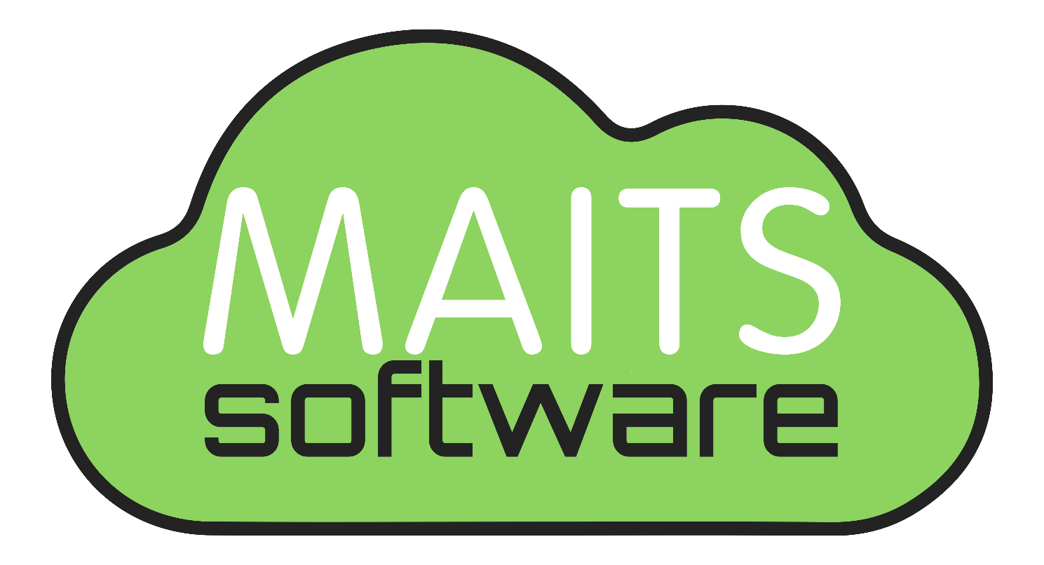

Mariana Bentancor - Agustina Martínez - Ignacio Rodríguez - Tamara Lemes

3°BG

Informática

MAITS Software

**Proyecto final**

Nombre de la empresa: MAITS

Integrantes:

* Mariana Bentancor
* Agustina Martínez
* Ignacio Rodríguez (líder del equipo)
* Tamara Lemes

Logo:

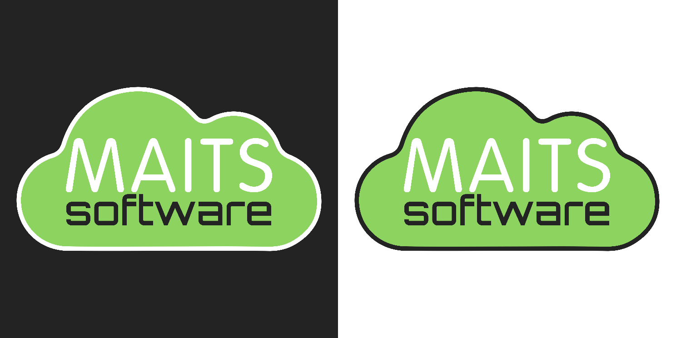

*Versión sobre fondo negro Versión sobre fondo blanco*

## Fundamentación:

* Nombre

El nombre está compuesto por las iniciales del nombre de cada integrante, las cuales fueron ordenadas en base a un acuerdo grupal de tal forma que quedara una palabra adecuada para funcionar como nombre de la empresa. La S del final significa “solutions” (en español: soluciones).

* Colores

Seleccionamos esos colores debido a que cada uno tiene un significado que define al espíritu del grupo.

El verde simboliza la naturalidad del grupo. El ser sinceros entre nosotros, para así lograr un mejor trabajo final.

El negro significa que somos una empresa seria, confiable, sólida, que se compromete al 100% con su trabajo.

El blanco representa la tranquilidad que brinda alcanzar cada una de las metas que se pongan en el camino, y también la armonía que se genera en el equipo al saber que siempre todos estamos dispuestos a colaborar con el trabajo.

* Fuentes

Las fuentes utilizadas (VAGRounder y Orbitron) fueron seleccionadas en base a gusto personal del grupo.

* Nube

La nube que engloba al logo significa que todo lo que hacemos está en la nube, o sea, en Internet. Además representa nuestras aspiraciones a llegar cada vez más alto y superarnos en cada cosa que hagamos.

Existe una versión para fondo oscuro, en la cual el borde de la nube cambia a color blanco.